Име и презиме:__________________________________  МНОЖЕЊЕ ВИШЕЦИФРЕНОГ БРОЈА ДВОЦИФРЕНИМ БРОЈЕМ  1. Израчунај:  3 902 ∙ 69 =  38 ∙ 2 029 =  64 496 ∙ 28 =  2. Израчунај површину игралишта чије је дужина 980dm, а ширина 79m.  3. У једном возу има 23 вагона. У сваки вагон може да седне по 95 путника. Колико има места у овом возу?  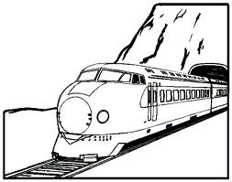  4. Милош има 58 кликера, а Пера и Сава 12 пута више од њега. Колико имају укупно кликера? |  | Име и презиме:__________________________________  МНОЖЕЊЕ ВИШЕЦИФРЕНОГ БРОЈА ДВОЦИФРЕНИМ БРОЈЕМ  1. Израчунај:  3 902 ∙ 69 =  38 ∙ 2 029 =  64 496 ∙ 28 =  2. Израчунај површину игралишта чије је дужина 980dm, а ширина 79m.  3. У једном возу има 23 вагона. У сваки вагон може да седне по 95 путника. Колико има места у овом возу?  4. Милош има 58 кликера, а Пера и Сава 12 пута више од њега. Колико имају укупно кликера?

